ГОДИШЕН ОТЧЕТ

За дейността на НЧ .” Истикбал-1900г. „ гр. Провадия за периода

2020 год.

Уважаеми членове на НЧ „ Истикбал – 1900г. „ гр. Провадия . Почти една година сме в един нов период ,която започна миналата година март месец -в пандемия COVID -19 . Затова съобразявайки се с правилата и методическите указания на Министерството на здравеопазването ,сме длъжни да спазваме строго всички нужни правила за провеждане на годишното –отчетно събрание на читалището да се проведе по ЗНЧ съгласно член 16 .,ал.2.т.1 . До първото десет дневие на 2020 г. културния живот в читалището протичаше по направения предварителен план за дейността за 2020 г . Читалищата са средище за развитие на културно масови, информационни и образователни дейности .Достъпни са ,както за всички ,които желаят да се докоснат до книгите,компютрите , музикалните инструменти ,музейната сбирка ,която е съхранила предмети ,носии ,ръкоделие запазени от времето на нашите баби, майки и деди .С голям интерес се посещава от деца ,жени и мъже.В читалището си празнуваме всички бележити дати ,празници ,рождени дни . Читалищното настоятелство се състои от пет члена избрани на отчетно изборното събрание през март 2019г. в състав : Председател -Гьонюл Азис ,читалищен секретар –Назик Кямил, членове -Виждан Руфат ,Белма Ибрямова и Ашкан Кемал. Проверителна комисия от трима члена с председател Севжан Расимова ,членове Вилдан Амзова и Файзе Халилова.

През месец януари празнувахме бабин ден ,като поканихме млади родилки,бъдещи майки и бивши и настоящи акушерки . Бабинден е един от големите народни женски празници, посветен на “бабите” – жените, които помагали при раждане на младите булки и невести, които са раждали. Обредността през този ден е подчинена главно на желанието да се засвидетелстват почит и уважение към възрастните жени, които са “бабували” на родилките. Днес Бабин ден губи доста от обредните си обичаи, но пък се празнува от по-възрастните и е свързан с много смях и веселие.

През месец февруари организираме „ Ден на турската любовна лирика ,на този ден се чете любовна поезия от известни турски писатели , Назъм Хикмет , Юнус Емре и др. 21 февруари е приет за Международен ден на майчиния език през 1999 година от ЮНЕСКО и признат през 2002 година и от Организацията на обединените нации. Денят отбелязва значимостта на изучаването и използването на майчин език и има за цел насърчаването на многоезичието и културното разнообразие.

Днес в света се говори на повече от 6500 езика. Половината от тях са застрашени от изчезване и това е тенденция, която се наблюдава навсякъде по света. 96% от езиците се говорят от 4% от населението, а на всеки две седмици изчезва по език.

Месец март „Международния ден на жените”.Със символични подаръци и цветя ,читалищното настоятелство при читалище „ Истикбал „организира това тържество ,където се празнува една незабравима празнична вечер с танци и веселие .

, 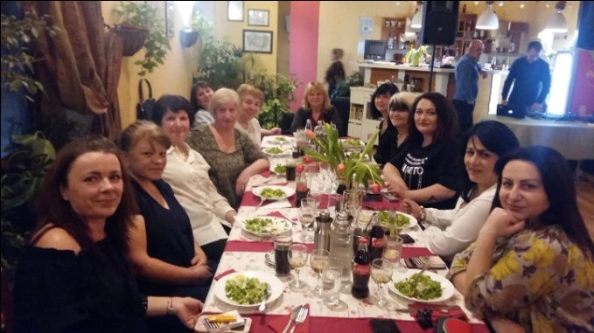 и за съжаление след този женнски празник настъпи една коренна промяна в културния живот на читалищата и не само в читалищата . Уплашени от обявената пандемия CoviD 19 ,дълго време се затворихме по домовете . В библиотеката на читалището възстановихме работа с читатели , инвентаризацията на книгите ,отчисляване на остаряла по съдържание и физически изхабена книги . .Започнахме онлайн четене на поезия ,онлайн представяне на любими романи от известни български и чужди автори . В самото начало на пандемията наш съгражданин ,бивш изследовател в РПУ гр. Провадия се появи в читалището ни с издадените от него книги за с. Рояк – „ Огнената пътека на младостта”. На 14. 10 .20г. с много кратни отлагания организирахме литературна вечер ,спазвайки правилата за пандемията с известната писателка от Разлог –Бойка Асиова , по професия химик инженер,но тя е известна по вече ,като писателка и журналист. С голям интерес беше посрещната в нашето читалище от гражданите на гр. Провадия .Представи своята книга „Яловата вдовица „ преведена на турски език от известния наш преводач на турски език от гр. Варна , Рюстем Азис. Той също гостува в ч-ще „ Истикбал”

Подари 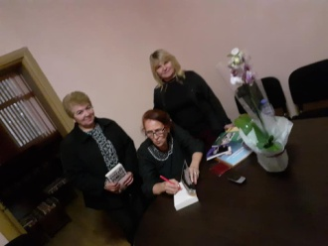на читалището книгата преведена на турски език и няколко негови издания. Осемдесет и седем годишният Ведат Кадир ,един от първите основатели на читалище „Истикбал -1900”,продължава и до ден днешен редовно да посещава читалището.Заедно със съпругата си обичат да чете турската и българска литература . Той представи и подари на библиотеката написаните от него саморъчно пословици и поговорки. През годината получихме и много дарения от читателите на библиотеката ,от Виждан Руфат, Валентин Трифонов , Гюлшен Хюсню , Ахмед Ахмед и др. Читалищното настоятелство изразява своите искрени благодарности ,с това те подпомогнаха за обогатяването на книжния ни фонд в библиотеката. Всички знаем ,че в читалищната дейност беше традиция и да организираме морски лагер с деца и родители в Чанаккале , Република Турция . Посещавахме години наред „Фестивала на лалето „ в космополитния град Истанбул . Организацията бе направена ,уточнени бяха датите ,изготвихме списъците за пътуване ,събрахме капаро ,което преведохме по съответните туристически агенции .За голямо наше съжаление ,до ден днешен нито пътуванията се осъществиха,нито се възстановиха парите. Да се надяваме ,че нещата ще се случат тази година.

При разхлабване на мерките ,читалищния секретар присъства на две от обученията организирани от РЕКИЦ –Варна ст. експерт Саша Стоева.”Фолк лорът и пазители на традициите „ с проф .Николай Ников и „ Единство и многообразие на етническите групи във Варненския район – с.Поляците и с. Партизани с лектори д-р Айше Реджеб –директор дирекция община Лозница и д-р Надире Карагьозова-педагог ,експерт връзки с общвеността община Исперих. С любители на природата ,организирахме походи до водопади „ Куза Скока” с. Поляците , „Венчанското кале „Коджа Кая „ .Библиотечната дейност при читалище „ Истикбал -1900г.” е основна дейност особено по време на пандемия . Както споменахме по горе ,през 2020г. получихме 88 тома книги дарение от граждани и ново закупени с общинска и държавна субсидия 156 тома.Към 31.12 .2020 г .библиотечния фонда наброява 4666 библиотечни единици. Всички постъпили книги се водят в инвентарна книга с пореден номер и печат , написват се и каталожни картички . Деца, ученици и най –вече възрастни и работещи читатели искат да четат нови книги със съвременен и атрактивен външен вид.Всеки читател е важен и ценен при подбора на книгите ,в този смисъл, при закупуване се съобразяваме с предпочитанията на редовните читатели

Основна цел ,която стои пред библиотеката е да обнови и допълни библиотечния фонд ,за да увеличи броя на читателите. Регистрирани са 83 читатели от тях само 12 под 14 год . Посещенията са 1086 . Библиотеката разполага с 4 бр.компютри ,1 лаптоп ,1 принтер ,скенер и копир. Уреждат се кътове ,витрини,организират се дискусии и литературни вечери. В Побиблиотеката работи 1 лице с квалификационен курс –библиотекар .

Музейната сбирка се подържа , продължаваме да събираме предмети от бита на нашите майки и баби .

Техническата база на читалището е в много добро състояние . Разполагаме с конферентна зала , битовка , библиотека и канцелария . Направен е основен ремонт през 2018г. със спонсори от Р. Турция . Обзаведена с нови библиотечни шкафове ,бюро , 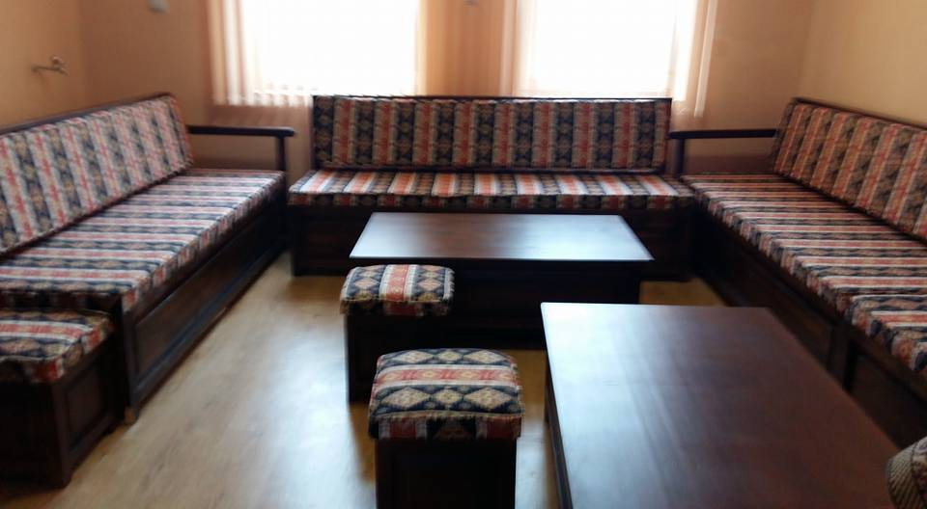канапе ,маси и столове .

